P R O D U C T R E Q U I R E M E N T S D O C U M E N T
PRD - MVP
SIMT MTs
3 Bulan | Rp 5 Juta
Sistem Informasi Manajemen Terpadu Madrasah Tsanawiyah
Versi: 1.0 | 12 Juni 2026
Periode MVP: 3 Bulan (Juli - September 2026)
Budget: Rp 5.000.000
Target Pasar: MTs/SMP Yayasan - Malang, Jawa Timur
Tim: 1 Senior Full-Stack Developer

DAFTAR ISI

1. Executive Summary 1
2. Visi dan Misi MVP 2
2.1 Visi 2
2.2 Misi MVP 2
2.3 North Star Metric 3
3. Ruang Lingkup MVP 3
3.1 Modul yang Diikutsertakan (In-Scope) 3
3.2 Modul yang Ditangguhkan (Out-of-Scope MVP) 3
3.3 Visualisasi Matriks Prioritas 4
4. Persona dan User Stories 4
4.1 Persona Utama 4
Persona 1: Pak Ahmad - Kepala Madrasah 4
Persona 2: Bu Siti - Wali Kelas / Guru 5
Persona 3: Pak Hidayat - Orang Tua Murid 6
Persona 4: Bu Rina - Tata Usaha 6
4.2 User Stories Prioritas 7
5. Fitur MVP Detail 7
5.1 Modul Core Platform 7
5.1.1 Autentikasi dan Manajemen User 8
5.1.2 Multi-Tenant Management 8
5.1.3 RBAC (Role-Based Access Control) 9
5.2 Modul Akademik 10
5.2.1 Presensi Siswa 10
5.2.2 Penilaian 11
5.2.3 E-Rapor 11
5.3 Modul Keuangan 12
5.3.1 Tagihan dan Pembayaran 12
5.3.2 Laporan Keuangan 13
5.4 Portal Orang Tua (Next.js/React) 14
5.5 Modul Notifikasi WhatsApp 15
6. Requirements 15
6.1 Functional Requirements 15
6.2 Non-Functional Requirements 16
6.3 Data Requirements 16
6.4 Integration Requirements 16
7. Design 16
7.1 Arsitektur Sistem 16
7.2 Arsitektur Multi-Tenant 17
7.3 Database Schema (ERD) 17
7.4 Tech Stack MVP 17
8. Task dan Sprint Planning 17
8.1 Timeline Overview 18
8.2 Sprint 1: Foundation (Minggu 1-4) 18
8.3 Sprint 2: Core Features (Minggu 5-8) 18
8.4 Sprint 3: Portal dan Launch (Minggu 9-12) 18
9. Alokasi Budget 19
9.1 Proyeksi Revenue vs Cost 19
10. Risiko dan Mitigasi 19
11. Success Metrics (KPI) 20
11.1 KPI Teknis (MVP Launch) 20
11.2 KPI Bisnis (Quarterly Review) 20
11.3 KPI Pengguna (Per School) 20
12. Analisis Pasar 20
13. Langkah Selanjutnya 21
13.1 Minggu Pertama (Kickoff) 21
13.2 Minggu Kedua-Ketiga (Core Development) 21
13.3 Minggu Keempat (Review dan Iteration) 22

Catatan: Klik kanan pada Daftar Isi, pilih Update Field untuk memperbarui nomor halaman.

1. Executive Summary
Dokumen ini merupakan Product Requirements Document (PRD) untuk pengembangan MVP (Minimum Viable Product) Sistem Informasi Manajemen Terpadu Madrasah Tsanawiyah (SIMT MTs) dalam kurun waktu 3 bulan dengan anggaran maksimal Rp 5.000.000. SIMT MTs dirancang sebagai platform Micro SaaS B2B2C yang melayani kebutuhan digitalisasi sekolah-sekolah Madrasah Tsanawiyah dan SMP di bawah naungan yayasan, dengan fokus awal pada pasar Malang, Jawa Timur.
Dari 13 modul yang teridentifikasi dalam dokumen rancangan fitur asli, MVP ini memprioritaskan 5 modul inti yang memberikan nilai paling tinggi bagi pengguna dengan effort development yang realistis sesuai budget. Pendekatan Plug & Play diadopsi sehingga modul-modul tambahan dapat diaktifkan kemudian tanpa perlu merombak arsitektur. Strategi monetisasi menggunakan model Pay-Per-Student (Rp 2.000/siswa/bulan) yang menggeser beban biaya dari yayasan ke orang tua murid, menjadikannya solusi yang terjangkau namun berkelanjutan secara operasional.
Dari hasil analisis kelayakan yang telah dilakukan pada sesi sebelumnya, proyek ini mendapat skor keseluruhan 4.25/5 (LAYAK) dengan catatan bahwa pendekatan realistis harus diambil mengingat keterbatasan budget dan sumber daya. Pivot strategis dari monolithic ERP ke Micro SaaS modular menjadi kunci keberlangsungan proyek ini, memungkinkan peluncuran bertahap dengan validasi pasar sejak dini.

2. Visi dan Misi MVP

2.1 Visi
Menjadi platform Micro SaaS pendidikan terdepan untuk Madrasah Tsanawiyah di Indonesia yang menghubungkan seluruh stakeholder sekolah dalam satu ekosistem digital yang terjangkau, mudah digunakan, dan memenuhi regulasi Kemendikdasmen (DAPODIK) serta Kemenag (EMIS, RDM, Simpatika).

2.2 Misi MVP
• Menyediakan sistem presensi, penilaian, dan pelaporan akademik yang terintegrasi dengan Kurikulum Merdeka dan RDM Kemenag
• Memberikan transparansi keuangan sekolah melalui portal tagihan dan pembayaran digital
• Menghubungkan orang tua murid dengan informasi perkembangan anak secara real-time melalui portal khusus
• Mengotomatisasi notifikasi penting melalui WhatsApp tanpa biaya operasional tambahan
• Membangun fondasi arsitektural multi-tenant yang siap diskalakan ke ratusan sekolah

2.3 North Star Metric
North Star Metric untuk MVP adalah jumlah Active Monthly Schools (AMS), yaitu sekolah yang menggunakan sistem secara aktif minimal 20 hari dalam sebulan. Target Year 1: 10 AMS. Target Year 2: 30 AMS. Target Year 3: 60 AMS.

3. Ruang Lingkup MVP

3.1 Modul yang Diikutsertakan (In-Scope)
Berdasarkan analisis prioritas menggunakan matriks Value vs Effort, berikut 5 modul yang masuk dalam ruang lingkup MVP beserta alasan strategisnya:
No | Modul | Fitur Inti MVP | Alasan Prioritas
1 | Core Platform | Auth, Tenant, RBAC, Dashboard | Fondasi wajib; tanpa ini modul lain tidak bisa berjalan
2 | Akademik | Presensi, Penilaian, E-Rapor | Pain point terbesar guru; kebutuhan paling mendesak
3 | Keuangan | SPP, Tagihan, Pembayaran | Revenue generator; sumber cashflow berkelanjutan
4 | Portal Orang Tua | Monitoring nilai, presensi, tagihan | Value proposition utama; justifikasi biaya langganan
5 | Notifikasi WA | Auto-notif kehadiran, tagihan | Differentiator vs kompetitor; zero-cost via Baileys

3.2 Modul yang Ditangguhkan (Out-of-Scope MVP)
Delapan modul berikut ditangguhkan ke fase pasca-MVP. Arsitektur modular (nwidart/laravel-modules) memastikan modul-modul ini dapat ditambahkan sebagai plug-in tanpa breaking changes pada sistem yang sudah berjalan:
No | Modul | Alasan Penangguhan | Target Implementasi
6 | Kesiswaan | Fitur sebagian tercover di modul Akademik | Bulan 4-5
7 | Tahfiz | Spesifik untuk MTs tertentu, bukan universal | Bulan 5-6
8 | Inklusi | Kompleksitas tinggi, pengguna sedikit | Bulan 7-8
9 | Sarana & Prasarana | Prioritas rendah vs modul lain | Bulan 9-10
10 | BK / Konseling | Data sensitif, perlu security ekstra | Bulan 8-9
11 | Ekstrakurikuler | Nice-to-have, bukan core need | Bulan 10-11
12 | SDM / Kepegawaian | Overlap dengan sistem yang ada | Bulan 11-12
13 | E-Office | Kompleksitas workflow tinggi | Bulan 12+

3.3 Visualisasi Matriks Prioritas
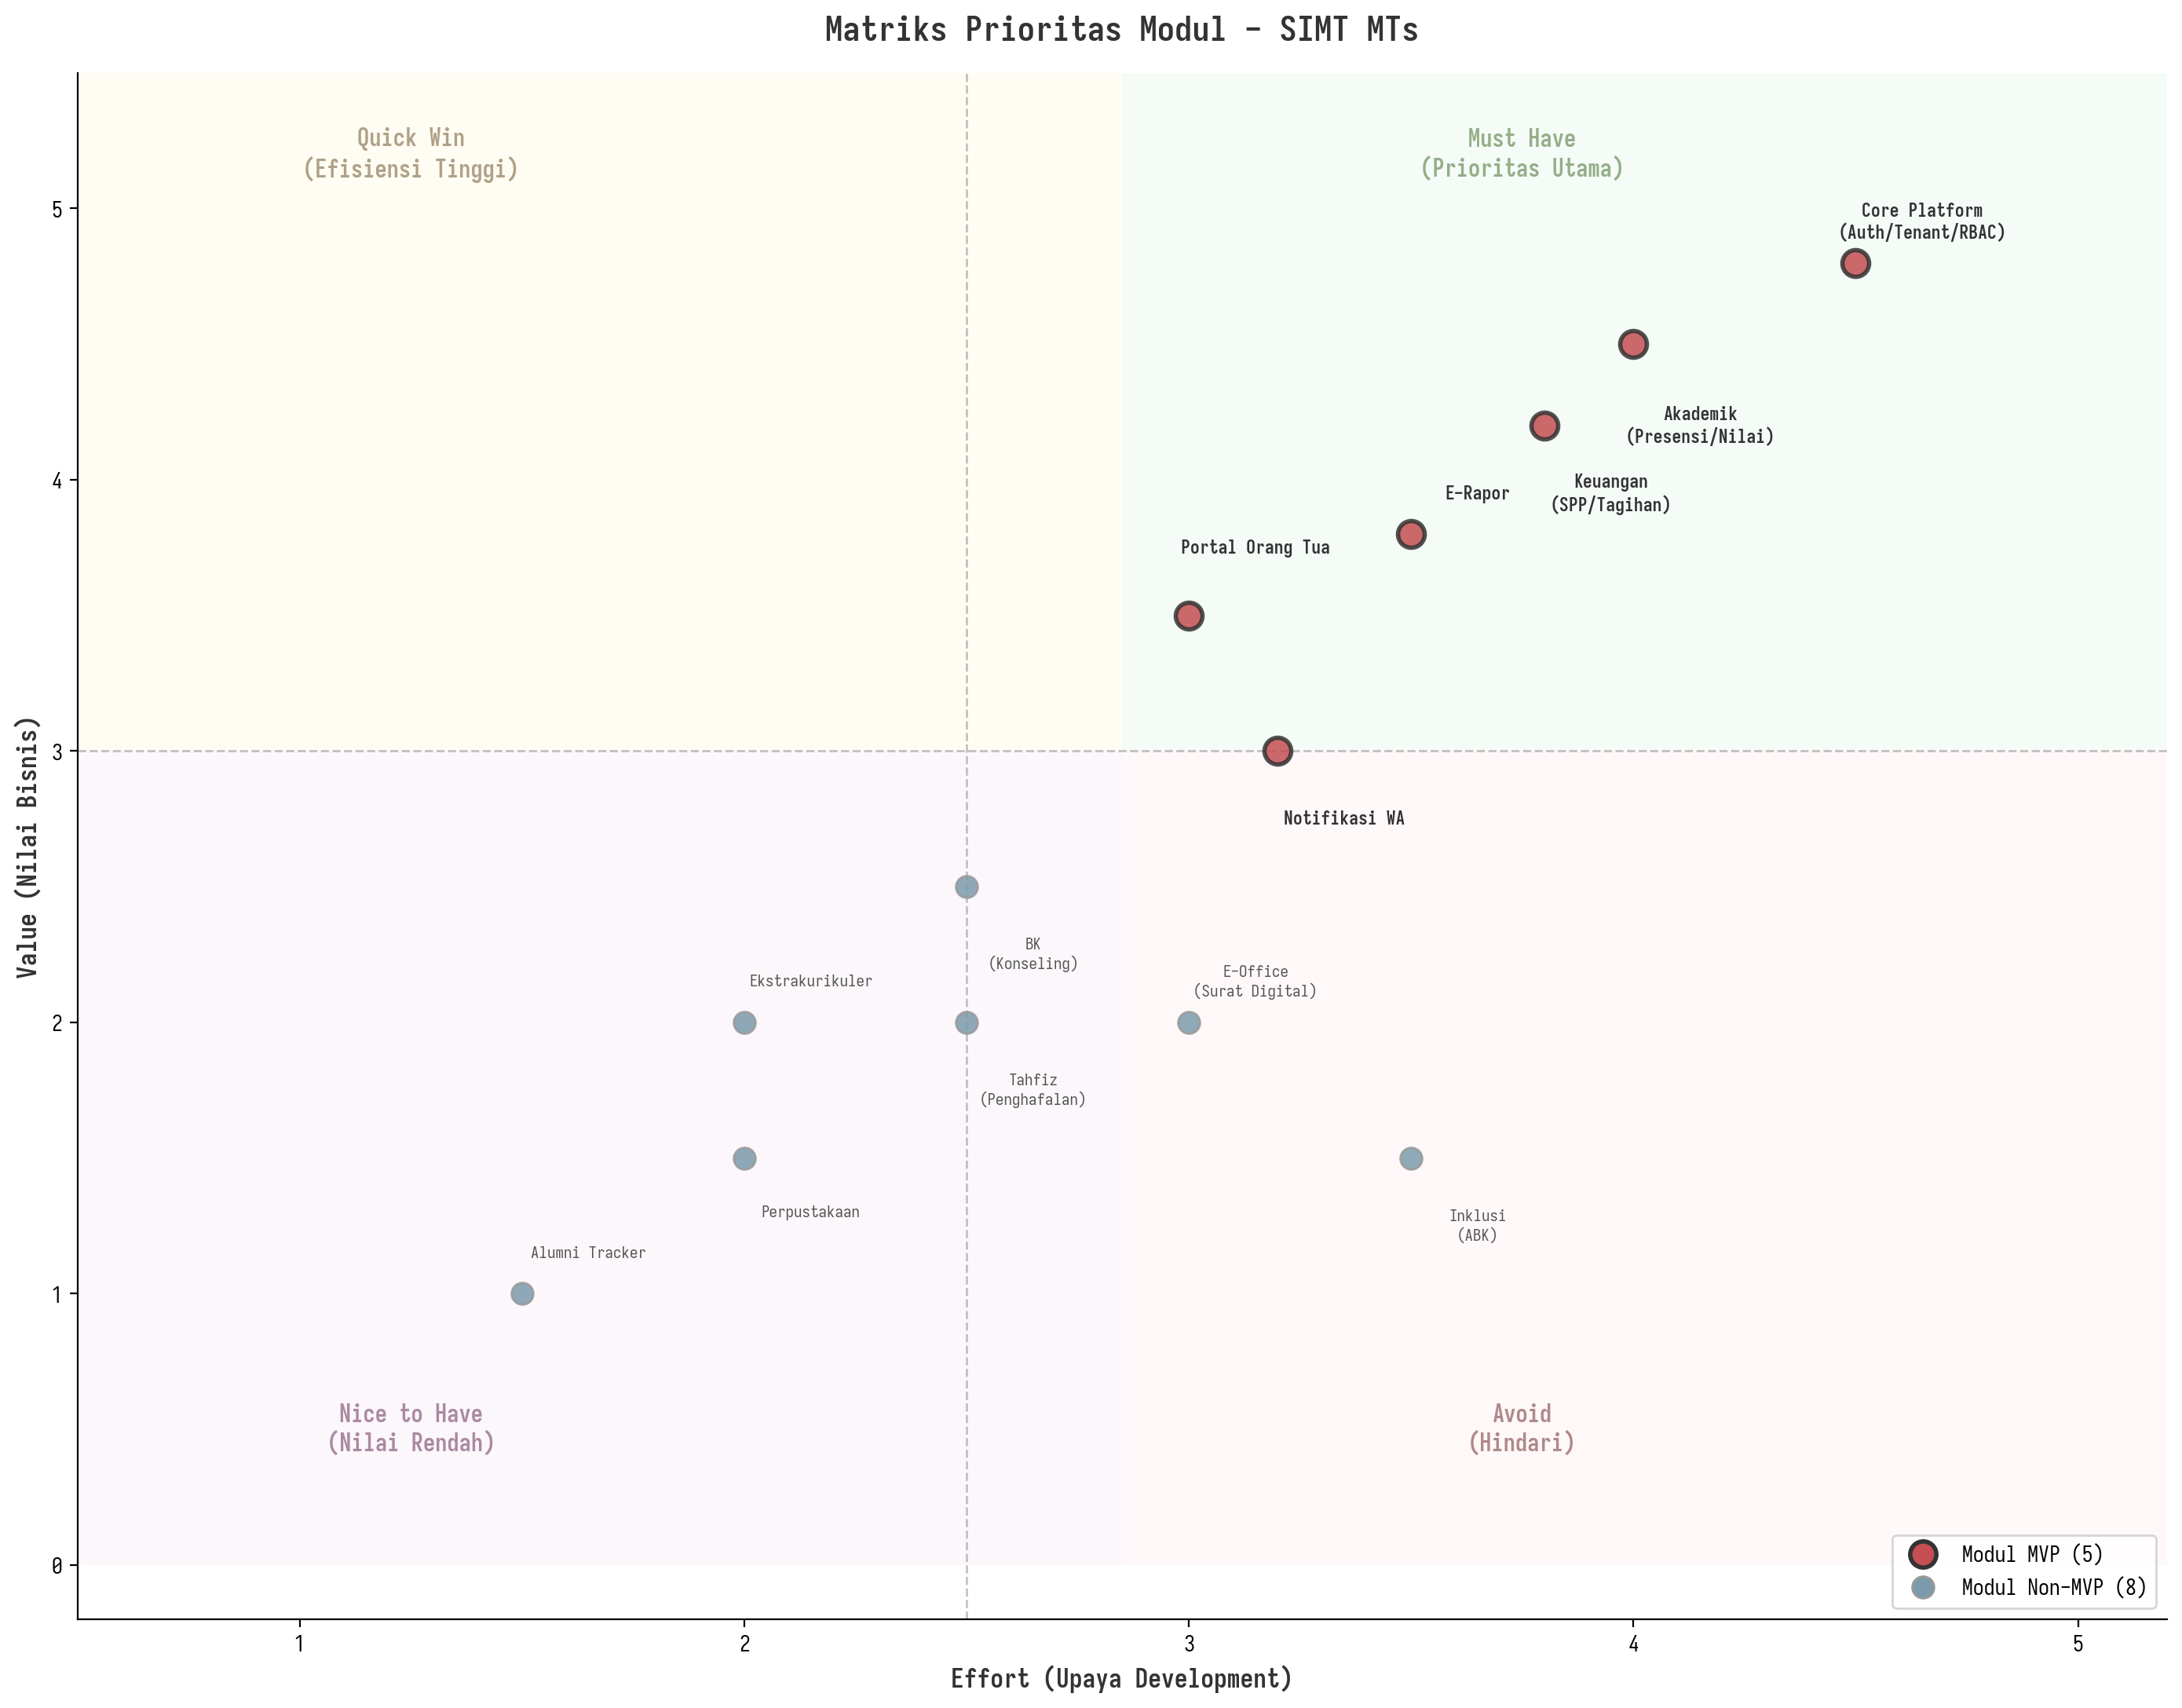

4. Persona dan User Stories

4.1 Persona Utama

Persona 1: Pak Ahmad - Kepala Madrasah
Peran: Pengambil keputusan, monitor keseluruhan
Usia: 45-55 tahun
Literasi Digital: Sedang (WhatsApp, Excel dasar)
Kebutuhan: Dashboard ringkas yang menampilkan kehadiran siswa/guru, progress akademik, status keuangan, dan notifikasi penting dalam satu tampilan
Frustrasi: Data tersebar di banyak Excel, laporan lambat, tidak bisa monitoring real-time

Persona 2: Bu Siti - Wali Kelas / Guru
Peran: Input presensi harian, input nilai, komunikasi dengan orang tua
Usia: 25-45 tahun
Literasi Digital: Sedang-Tinggi (Google, WhatsApp aktif)
Kebutuhan: Interface cepat untuk input presensi dan nilai tanpa loading lama, notifikasi otomatis ke orang tua tanpa harus chat manual
Frustrasi: Rekap presensi manual tiap bulan, input nilai di Excel yang sering error, chat WA orang tua satu per satu

Persona 3: Pak Hidayat - Orang Tua Murid
Peran: Membayar SPP, memantau perkembangan anak
Usia: 35-50 tahun
Literasi Digital: Sedang (WhatsApp, mobile banking)
Kebutuhan: Notifikasi WA otomatis saat anak tidak hadir, info tagihan SPP, nilai dan presensi anak bisa dicek kapan saja dari HP
Frustrasi: Tidak tahu anak tidak hadir sampai seminggu kemudian, lupa bayar SPP karena tidak ada reminder

Persona 4: Bu Rina - Tata Usaha
Peran: Administrasi keuangan, verifikasi pembayaran
Usia: 30-45 tahun
Literasi Digital: Sedang-Tinggi (Excel, Word, Email)
Kebutuhan: Sistem tagihan otomatis, verifikasi pembayaran cepat, laporan keuangan bulanan yang rapi
Frustrasi: Mencatat pembayaran manual di buku, sulit melacak tunggakan, laporan keuangan memakan waktu berhari-hari

4.2 User Stories Prioritas
ID | Sebagai | Saya ingin | Sehingga | Prioritas
US-01 | Guru | Input presensi harian per kelas | Rekap otomatis tanpa manual | P0
US-02 | Guru | Input nilai formatif dan sumatif | Nilai tercatat terstruktur | P0
US-03 | Wali Kelas | Generate rapor digital | Tidak perlu ketik manual di RDM | P0
US-04 | Orang Tua | Menerima notif WA saat anak alpa | Segera tahu kehadiran anak | P0
US-05 | TU | Membuat tagihan SPP bulanan | Tagihan terstruktur dan otomatis | P0
US-06 | TU | Verifikasi pembayaran masuk | Status pembayaran selalu update | P0
US-07 | Orang Tua | Melihat nilai dan presensi anak | Memantau perkembangan anak | P1
US-08 | Kepala Madrasah | Melihat dashboard statistik | Monitoring real-time sekolah | P1
US-09 | Orang Tua | Membayar SPP via transfer/VA | Pembayaran lebih mudah | P1
US-10 | Admin | Mengelola data siswa dan kelas | Data terpusat dan akurat | P0

5. Fitur MVP Detail

5.1 Modul Core Platform
Modul Core Platform merupakan fondasi dari seluruh sistem SIMT MTs. Tanpa modul ini, tidak ada modul lain yang dapat berfungsi. Modul ini menangani autentikasi, manajemen tenant (sekolah), RBAC (Role-Based Access Control), dan dashboard utama untuk setiap role. Arsitektur multi-tenant single-database digunakan untuk menghemat biaya infrastruktur, di mana setiap data diisolasi menggunakan tenant_id dan Laravel Global Scope.

5.1.1 Autentikasi dan Manajemen User
• Login dengan email/password menggunakan Laravel Breeze
• Reset password via email (atau WhatsApp untuk MVP)
• Profil user: nama, foto, role, sekolah terdaftar
• Session management: satu akun bisa aktif di banyak sekolah dengan role berbeda
• Forgot password dengan verifikasi email

5.1.2 Multi-Tenant Management
• Setiap sekolah (MTs) adalah satu tenant dengan tenant_id unik
• Onboarding: input data sekolah (nama, NPSN, alamat, logo) saat pertama kali
• Subscription plan: Basic (Akademik), Standard (+Keuangan), Premium (All)
• Tenant isolation: Global Scope memastikan query hanya mengembalikan data milik tenant tersebut
• Tenant switching untuk super-admin yang mengelola banyak sekolah

5.1.3 RBAC (Role-Based Access Control)
Sistem RBAC menggunakan Spatie Laravel Permission dengan Teams. Setiap role terikat pada tenant (team_id), sehingga seorang guru bisa menjadi Admin di MTs-A namun hanya Guru biasa di MTs-B. Berikut role yang didefinisikan untuk MVP:
Role | Tenant-Scoped | Akses Utama
Super Admin | Global | Semua tenant, manajemen sistem
Kepala Madrasah | Per MTs | Dashboard, monitoring, approval
Waka Kurikulum | Per MTs | Akademik, supervisi, nilai
Wali Kelas | Per MTs | Presensi, nilai kelas, rapor
Guru | Per MTs | Presensi, nilai mapel, jurnal
Tata Usaha | Per MTs | Keuangan, administrasi, verifikasi
Orang Tua | Per MTs | Portal (Next.js), monitoring anak
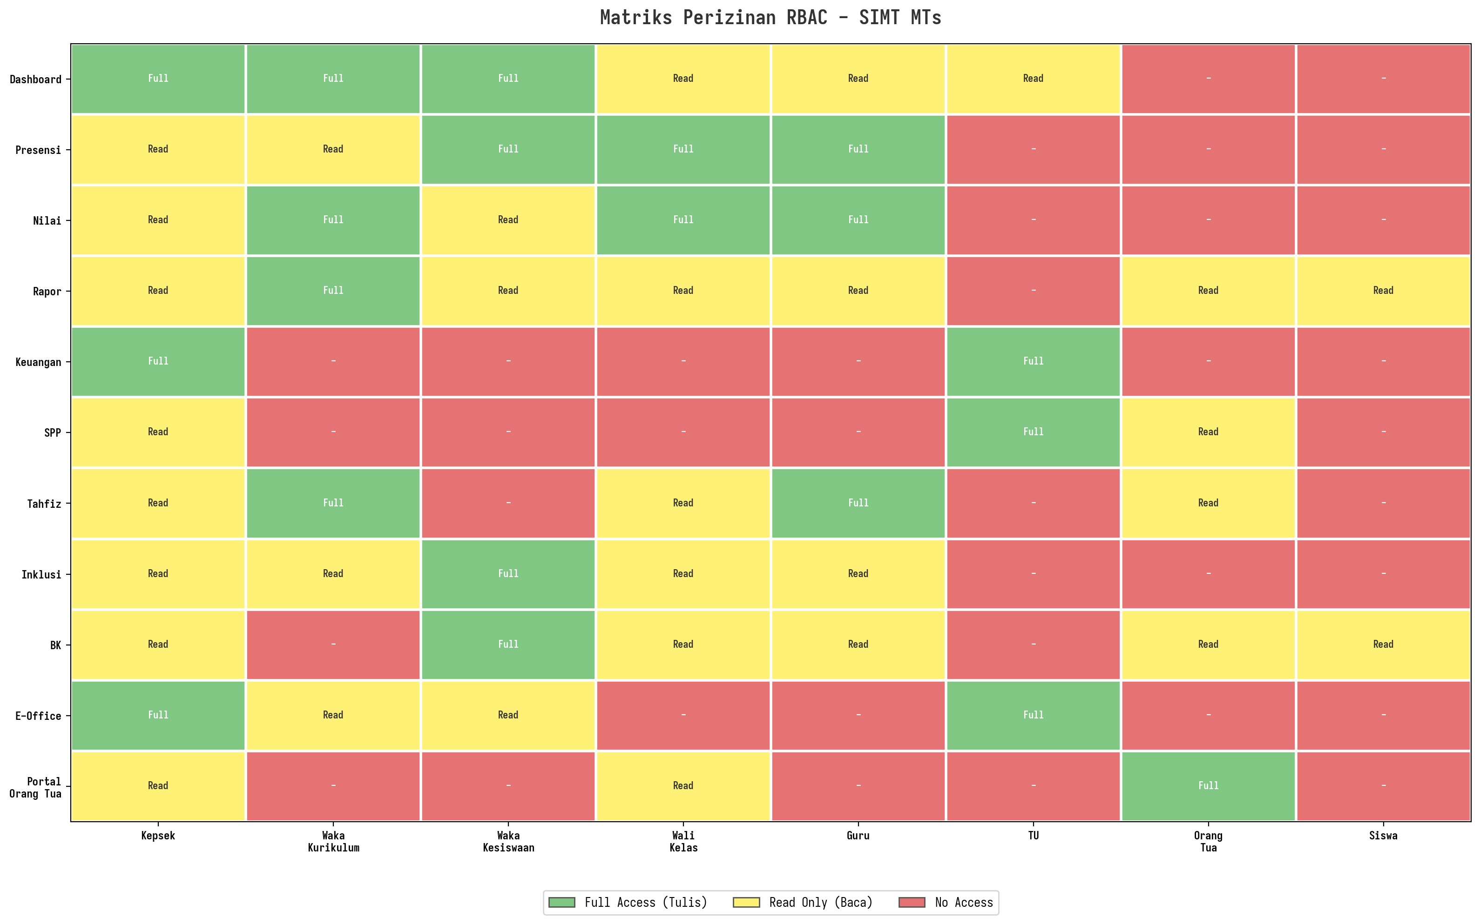

5.2 Modul Akademik
Modul Akademik adalah jantung dari SIMT MTs. Modul ini menangani seluruh proses pembelajaran mulai dari presensi harian, pencatatan nilai, hingga pembuatan rapor digital. Untuk MVP, fokus diarahkan pada fitur-fitur yang paling sering digunakan dan memberikan impact terbesar terhadap efisiensi kerja guru.

5.2.1 Presensi Siswa
• Input kehadiran harian per kelas (Hadir, Izin, Sakit, Alpa)
• Rekap otomatis per minggu/bulan/semester
• Notifikasi WhatsApp otomatis ke orang tua jika siswa alpa/telat
• Keterlambatan: opsi input jam masuk, otomatis hitung menit keterlambatan
• Export rekap ke Excel/PDF untuk pelaporan
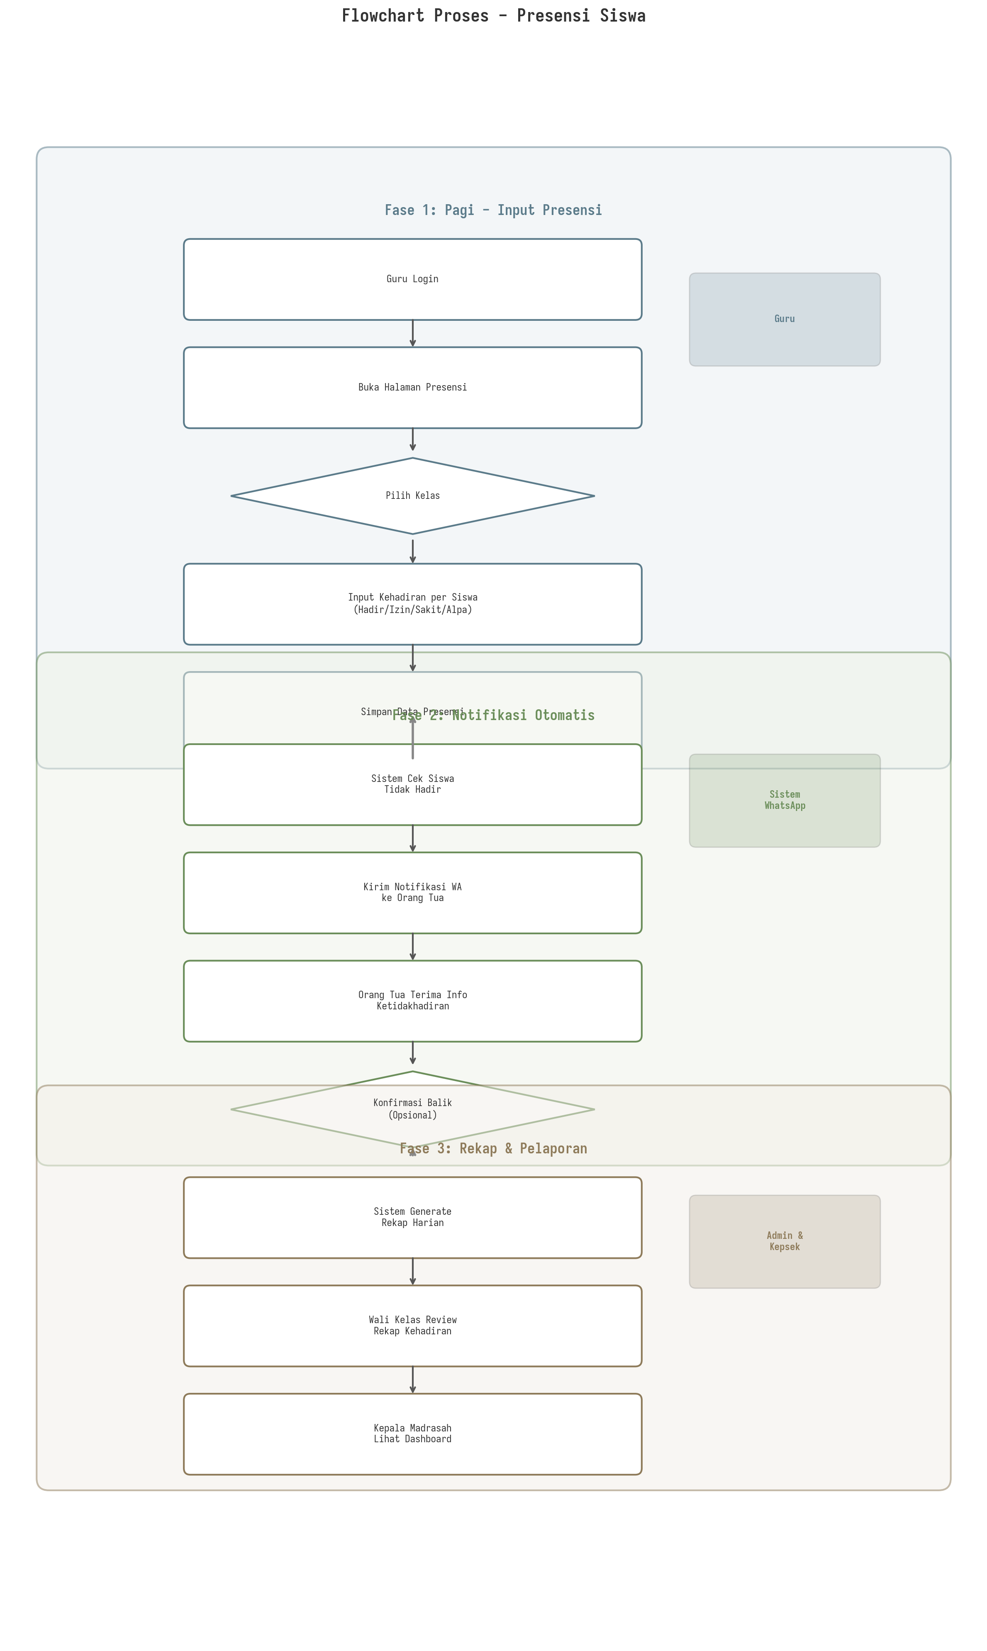

5.2.2 Penilaian
• Input nilai formatif (per TP/Capaian Pembelajaran)
• Input nilai sumatif (per semester)
• Nilai projek P5RA (Rahmatan Lil Alamin) sesuai KMA 450/2023
• Deskripsi capaian otomatis berdasarkan rentang nilai
• Bobot penilaian dapat dikustomisasi per madrasah

5.2.3 E-Rapor
• Generate rapor digital dalam format PDF sesuai template Kurikulum Merdeka
• Tanda tangan digital Kepala Madrasah dan Wali Kelas
• Arsip rapor per semester, bisa diunduh kembali kapan saja
• Integrasi data dari modul penilaian dan presensi secara otomatis
• Kompatibilitas dengan RDM Kemenag (export format yang sesuai)

5.3 Modul Keuangan
Modul Keuangan bukan hanya fitur administrasi, tetapi merupakan revenue engine dari model bisnis Micro SaaS. Modul ini mengelola tagihan SPP, mencatat pembayaran, dan menghasilkan laporan keuangan. Integrasi dengan payment gateway (Midtrans/Xendit BYOA) memberikan sumber passive income tambahan melalui markup admin Rp 1.500 per transaksi, sambil menjaga risiko hukum minimal karena uang mengalir langsung ke rekening sekolah.

5.3.1 Tagihan dan Pembayaran
• Buat tagihan SPP bulanan otomatis per siswa
• Tagihan tambahan: daftar ulang, wisuda, kegiatan khusus
• Notifikasi WhatsApp otomatis saat tagihan baru dan jatuh tempo
• Upload bukti transfer oleh orang tua via Portal
• Verifikasi pembayaran oleh TU (manual untuk MVP)
• Integrasi Midtrans/Xendit (BYOA - Bring Your Own Account) untuk pembayaran digital
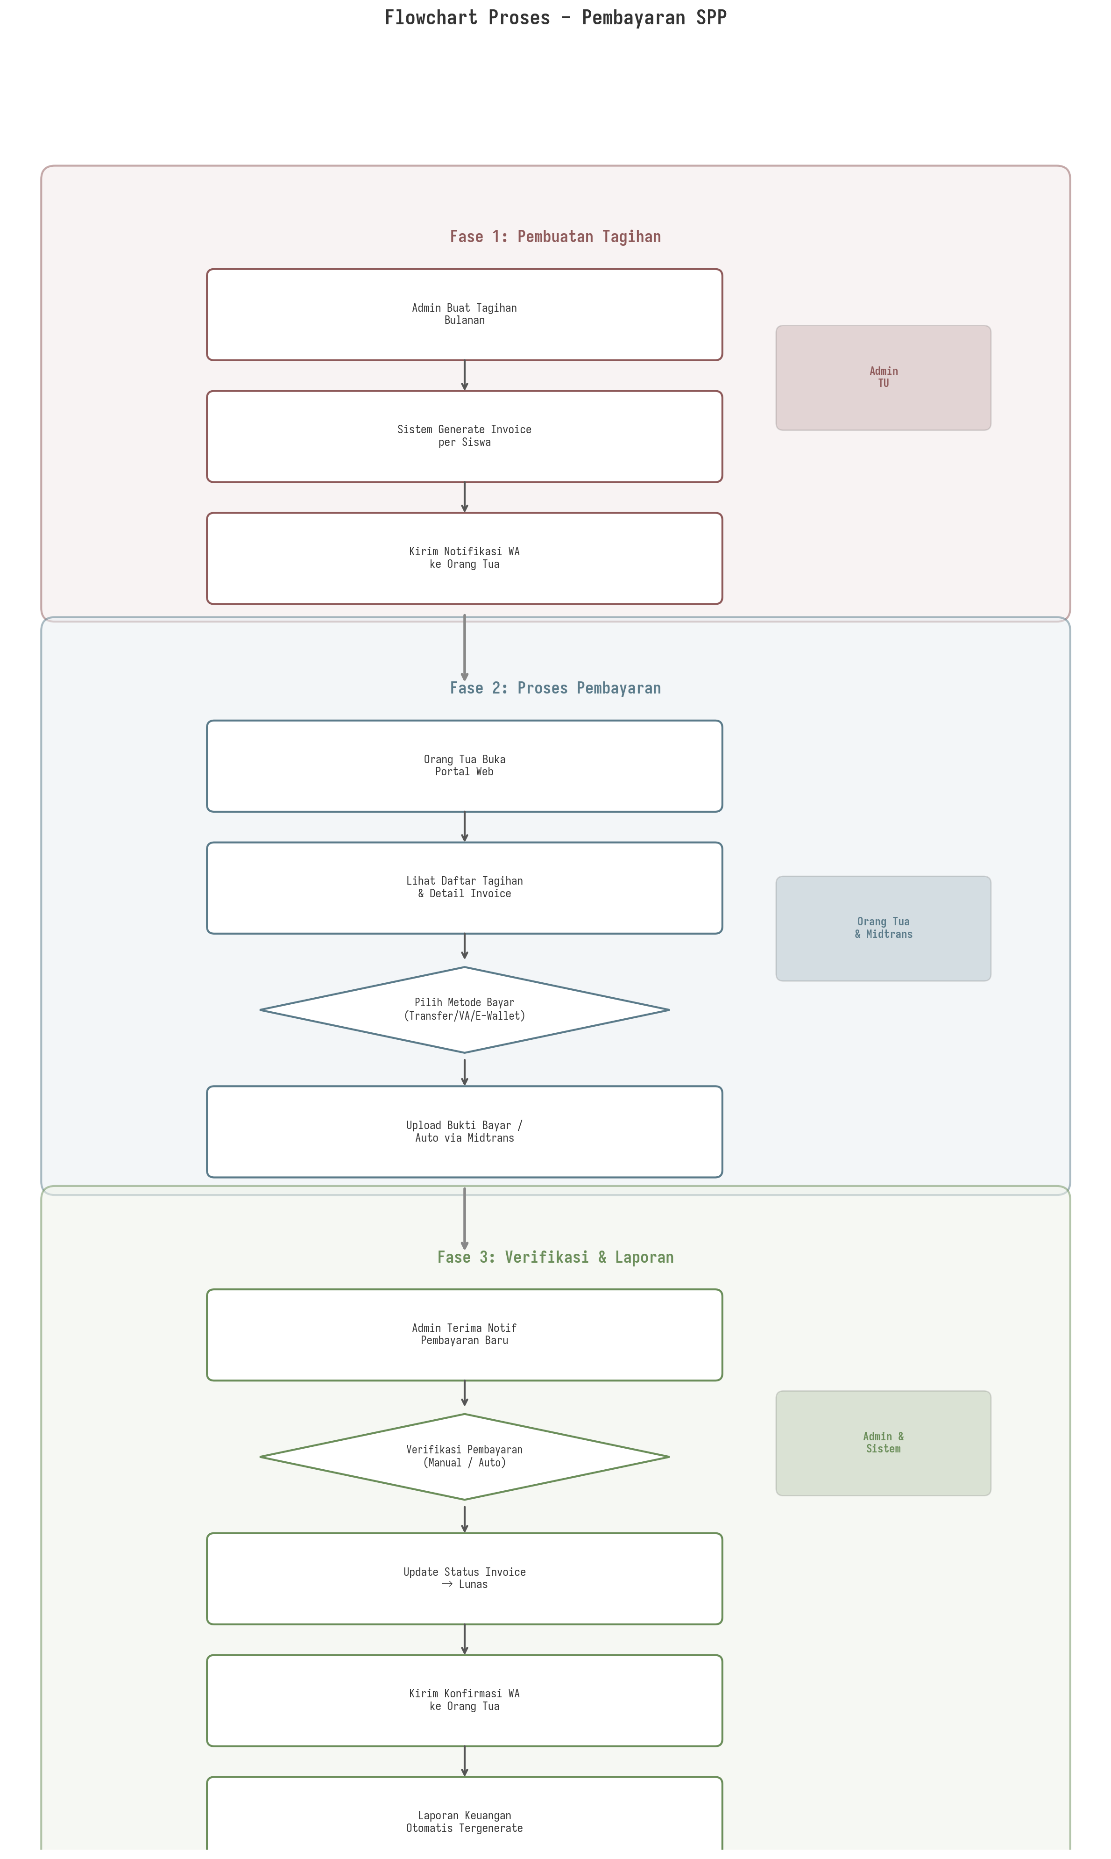

5.3.2 Laporan Keuangan
• Rekap pemasukan per bulan/semester/tahun
• Laporan tunggakan per siswa dan per kelas
• Export laporan ke Excel/PDF
• Dashboard visual: grafik pemasukan vs target

5.4 Portal Orang Tua (Next.js/React)
Portal Orang Tua adalah satu-satunya bagian sistem yang menggunakan Next.js/React, bukan Laravel Blade. Keputusan ini diambil karena orang tua mengakses sistem via mobile browser dan membutuhkan pengalaman yang responsif dan cepat seperti aplikasi native. Admin dan guru menggunakan Laravel Blade yang lebih efisien untuk operasi CRUD berulang. Portal ini menjadi justifikasi utama bagi orang tua untuk membayar biaya langganan, karena memberikan transparansi informasi yang sebelumnya tidak tersedia.
• Monitoring nilai anak per mapel per semester
• Monitoring kehadiran anak harian dan rekap
• Status tagihan SPP dan riwayat pembayaran
• Notifikasi dan pengumuman dari madrasah
• Profil anak dan data wali
• Responsive design untuk mobile-first experience

5.5 Modul Notifikasi WhatsApp
Modul ini menggunakan pendekatan self-hosted Baileys (WhatsApp Web API) di mana setiap madrasah men-scan QR code WhatsApp mereka sendiri dari dashboard admin. Keputusan ini menghindarkan biaya operasional bulanan untuk API WhatsApp berbayar (yang bisa mencapai Rp 500.000-1.000.000/bulan), sekaligus memberikan kesan bahwa notifikasi berasal dari nomor resmi sekolah. Risiko banned akun diminimalisir dengan menjaga frekuensi pengiriman wajar dan tidak ada spam.
Event Pemicu | Penerima | Isi Notifikasi | Frekuensi
Siswa alpa/telat | Orang Tua | Nama siswa tidak hadir/telat X menit | Real-time
Tagihan baru | Orang Tua | Jumlah tagihan, jatuh tempo | Bulanan
Pembayaran diterima | Orang Tua | Konfirmasi pembayaran Rp X | Real-time
Nilai dirilis | Orang Tua | Nilai mapel X sudah bisa dilihat | Per event
Pengumuman sekolah | Semua Orang Tua | Isi pengumuman | Sesuai kebutuhan
Tunggakan >30 hari | Orang Tua | Reminder tunggakan Rp X | Mingguan

6. Requirements

6.1 Functional Requirements
ID | Requirement | Modul | Prioritas
FR-01 | Sistem harus mendukung multi-tenant dengan isolasi data per sekolah | Core | P0
FR-02 | Sistem harus mendukung RBAC dengan minimal 7 role per tenant | Core | P0
FR-03 | Guru harus bisa input presensi harian per kelas dalam <30 detik | Akademik | P0
FR-04 | Sistem harus mengirim notifikasi WA otomatis saat siswa alpa | Notifikasi | P0
FR-05 | Sistem harus generate rapor PDF sesuai format Kurikulum Merdeka | Akademik | P0
FR-06 | TU harus bisa membuat dan mengelola tagihan SPP bulanan | Keuangan | P0
FR-07 | Orang tua harus bisa melihat nilai, presensi, dan tagihan anak | Portal | P0
FR-08 | Sistem harus mencatat audit trail untuk setiap perubahan data | Core | P1
FR-09 | Sistem harus mendukung export data ke Excel/PDF | Semua | P1
FR-10 | Dashboard Kepala Madrasah menampilkan KPI utama sekolah | Core | P1
FR-11 | Sistem harus mengirim notif WA saat tagihan jatuh tempo | Notifikasi | P1
FR-12 | Orang tua harus bisa upload bukti transfer pembayaran | Keuangan | P1
FR-13 | Penilaian harus mendukung formatif, sumatif, dan projek P5RA | Akademik | P0
FR-14 | Sistem harus kompatibel dengan data DAPODIK dan EMIS | Core | P2
FR-15 | Super admin harus bisa mengelola banyak tenant dari satu dashboard | Core | P1

6.2 Non-Functional Requirements
ID | Kategori | Requirement | Target
NFR-01 | Performance | Halaman dashboard loading time | <3 detik pada koneksi 5Mbps
NFR-02 | Performance | Input presensi per kelas | <30 detik end-to-end
NFR-03 | Scalability | Konkuren user per tenant | 50 user concurrent
NFR-04 | Scalability | Jumlah tenant dalam 1 database | 100 tenant pada VPS 2GB
NFR-05 | Availability | Uptime SLA | 99% (bulan 1-3), 99.5% (bulan 4+)
NFR-06 | Security | Enkripsi data in-transit | SSL/TLS mandatory
NFR-07 | Security | Enkripsi data at-rest | AES-256 untuk data sensitif (NIK, keuangan)
NFR-08 | Security | Authentication | bcrypt password hashing, session timeout 8 jam
NFR-09 | Usability | Learning curve guru | <2 jam training untuk operasi dasar
NFR-10 | Compatibility | Browser support | Chrome 90+, Firefox 88+, Safari 14+
NFR-11 | Compatibility | Device support | Desktop, tablet, mobile browser
NFR-12 | Backup | Data backup frequency | Harian (database dump + file storage)

6.3 Data Requirements
Data yang dikelola sistem SIMT MTs mencakup data pribadi siswa dan guru yang bersifat sensitif (NIK, alamat, nilai), data keuangan (tagihan, pembayaran), serta data akademik (presensi, penilaian). Seluruh data harus diproses sesuai dengan UU Perlindungan Data Pribadi (UU PDP) dan terintegrasi dengan standar data pendidikan Kemendikdasmen (NISN, NPSN) dan Kemenag (EMIS). Mekanisme data retention dan deletion policy harus diimplementasikan, termasuk hak orang tua untuk meminta penghapusan data anak mereka saat tidak lagi terdaftar.

6.4 Integration Requirements
Sistem | Jenis Integrasi | Data yang Dipertukarkan | Prioritas
DAPODIK (Kemendikdasmen) | Export/Manual sync | Data siswa, NISN, NPSN, rombel | P2 (post-MVP)
EMIS (Kemenag) | Export/Manual sync | Data madrasah, guru, siswa | P2 (post-MVP)
RDM (Kemenag) | Template compatibility | Format rapor sesuai standar RDM | P1
Simpatika (Kemenag) | Reference only | Referensi kode mapel dan jenjang | P2
WhatsApp (Baileys) | Self-hosted API | Notifikasi otomatis | P0
Midtrans/Xendit | BYOA Payment Gateway | Pembayaran digital | P1

7. Design

7.1 Arsitektur Sistem
Arsitektur SIMT MTs mengadopsi pendekatan Hybrid Rendering yang menggabungkan Laravel Blade Components untuk admin/guru (yang membutuhkan CRUD cepat dan server-side rendering yang ringan) dengan Next.js/React untuk Portal Orang Tua (yang membutuhkan pengalaman responsif seperti mobile app). Kedua frontend ini berkomunikasi dengan backend Laravel melalui REST API yang sama, memastikan konsistensi data dan logika bisnis. Seluruh sistem berjalan di satu VPS 2GB RAM dengan biaya Rp 300.000/bulan, menjadikannya sangat hemat operasional.
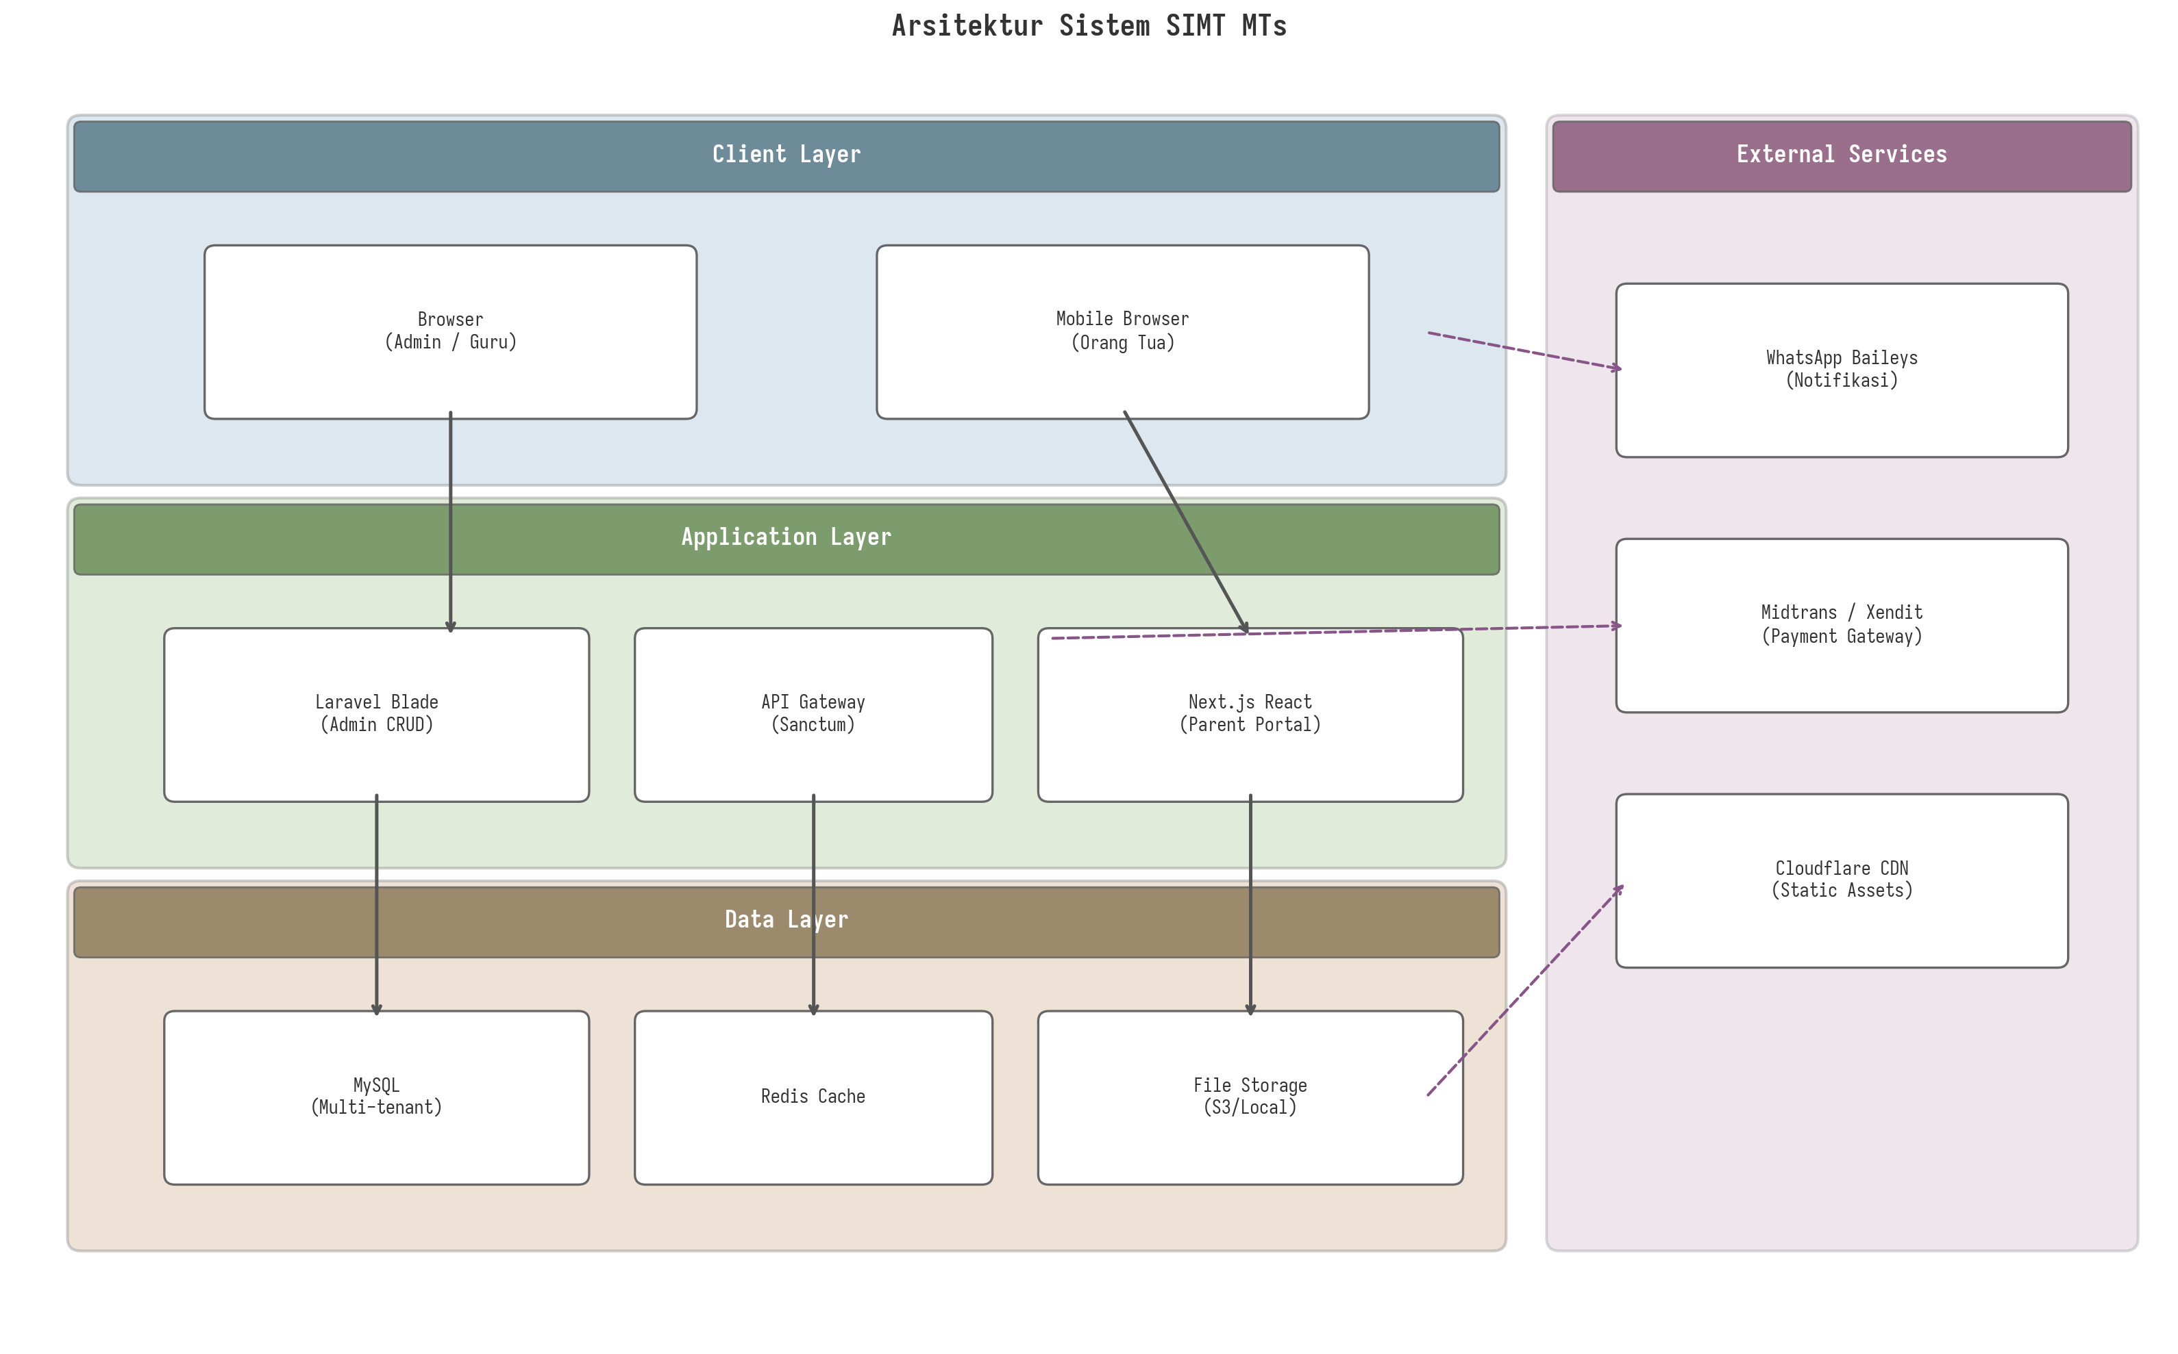

7.2 Arsitektur Multi-Tenant
Pendekatan Single-Database Multi-Tenant dipilih untuk menghemat biaya infrastruktur. Setiap tabel database memiliki kolom tenant_id yang secara otomatis difilter oleh Laravel Global Scope. Hal ini memastikan bahwa sekolah A tidak pernah bisa mengakses data sekolah B, bahkan jika terjadi bug dalam kode. Mekanisme tenant resolution dilakukan berdasarkan subdomain (mts1.simt.id, mts2.simt.id) atau berdasarkan user session untuk akses yang sudah login.
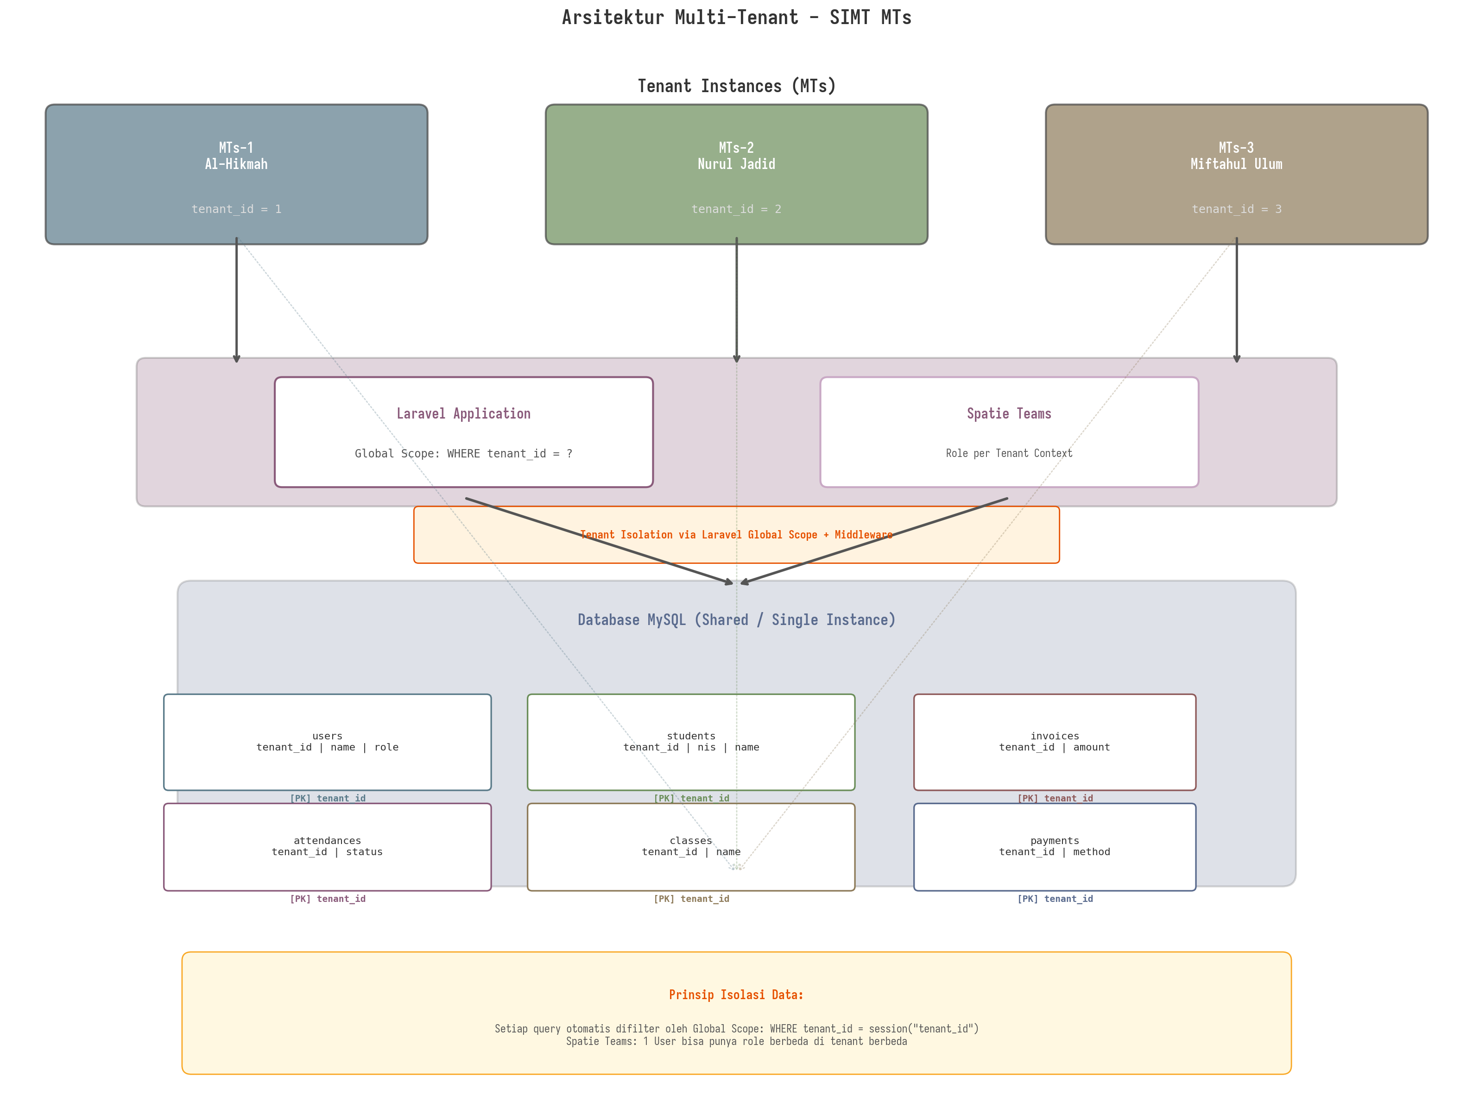

7.3 Database Schema (ERD)
Berikut adalah Entity Relationship Diagram untuk skema database MVP. Desain ini mengikuti prinsip normalization yang wajar dengan denormalization selektif pada kolom yang sering di-query untuk performance. Semua tabel memiliki kolom tenant_id untuk isolasi multi-tenant dan timestamps (created_at, updated_at) untuk audit trail.
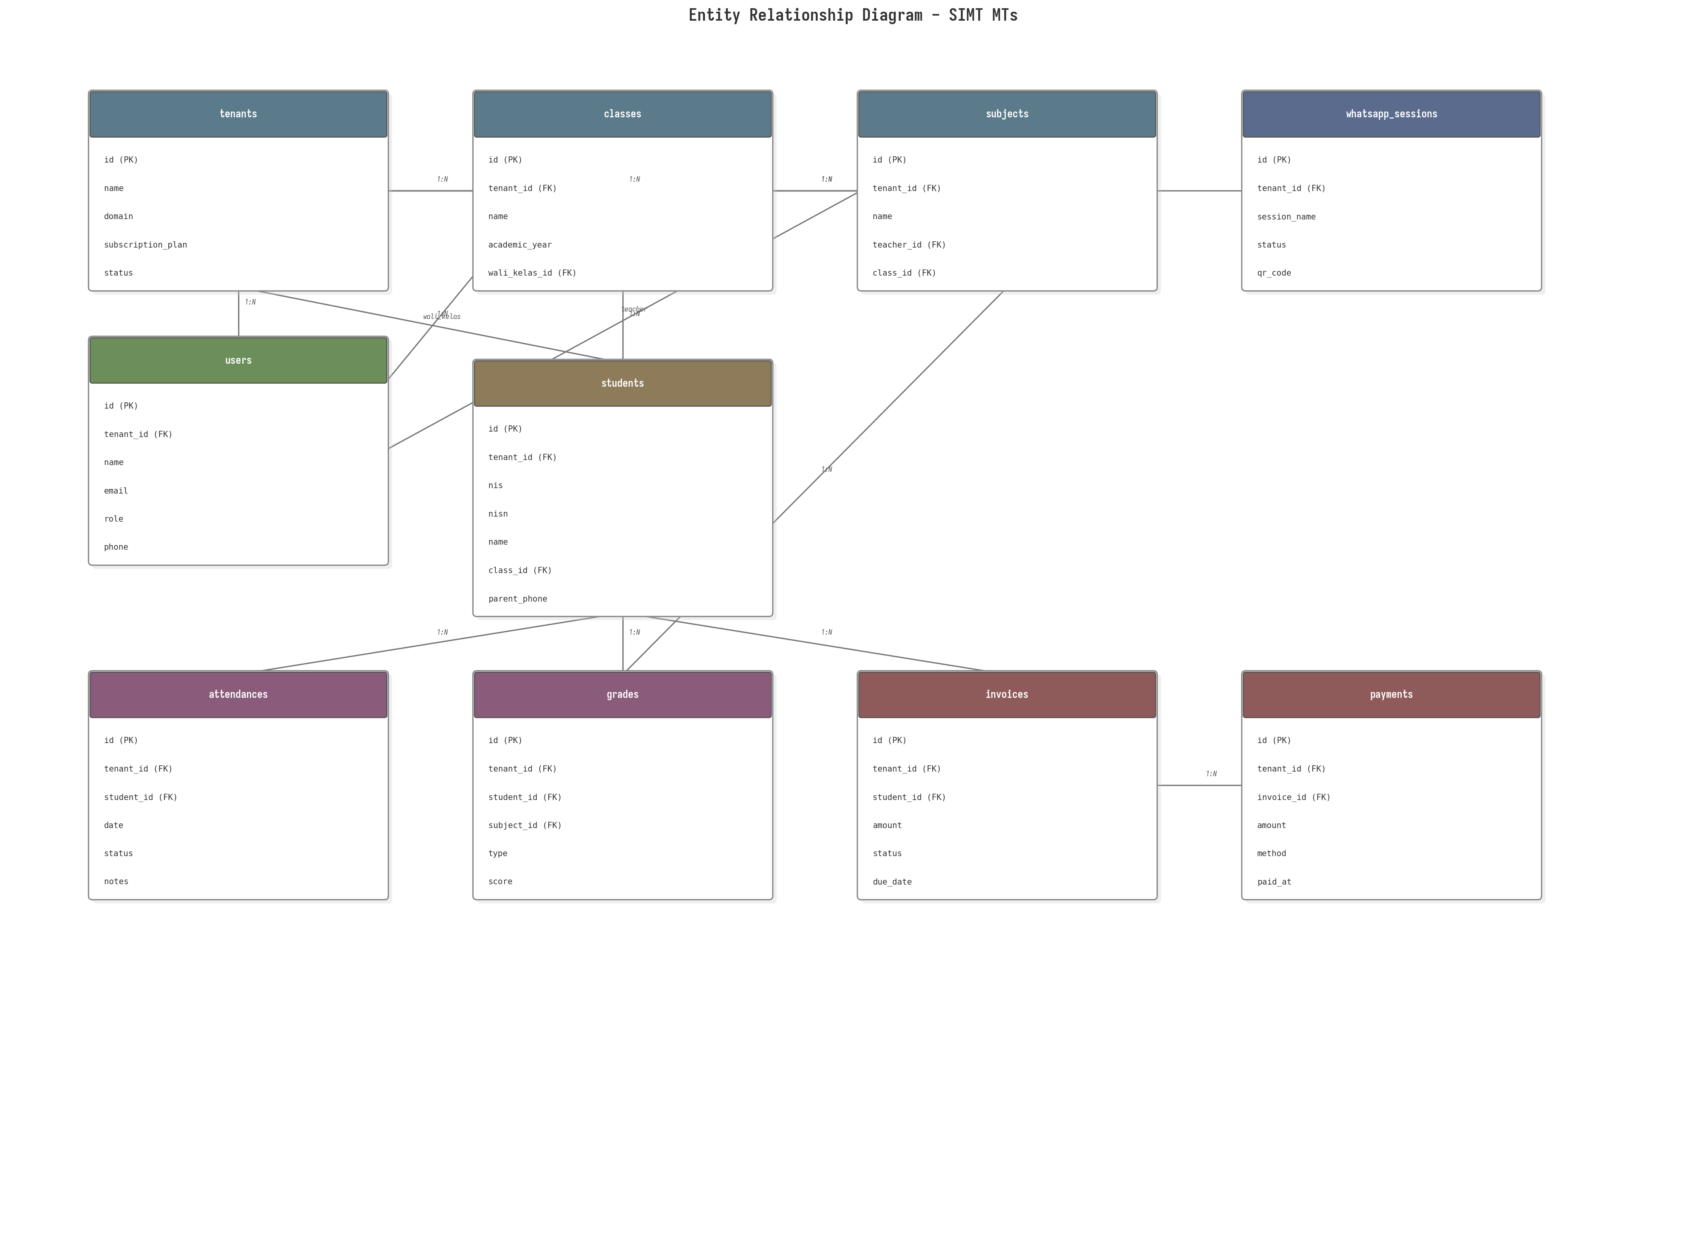

7.4 Tech Stack MVP
Layer | Teknologi | Versi | Alasan Pemilihan
Backend | Laravel | 11.x | Ekosistem mature, dokumentasi lengkap, community besar
Admin Frontend | Laravel Blade + Livewire | 3.x | SSR cepat, hemat resource, cocok untuk CRUD intensif
Parent Portal | Next.js + React | 14.x | SSR/SSG, mobile-first, PWA-ready
Database | MySQL | 8.x | Kompatibel DAPODIK, mudah di-host, hemat RAM
Cache | Redis | 7.x | Session, queue, cache dashboard statistics
Module System | nwidart/laravel-modules | latest | Plug & Play, isolasi kode per modul
RBAC | spatie/laravel-permission | 6.x | Proven, Teams support, performant
Auth | laravel/breeze | 2.x | Lightweight, customizable
PDF | barryvdh/laravel-dompdf | 2.x | Generate rapor PDF
Excel | maatwebsite/laravel-excel | 3.x | Import/export data
WhatsApp | self-hosted Baileys | latest | Zero-cost, QR scan per madrasah
Payment | midtrans/midtrans-php | latest | BYOA, VA + e-wallet support
Web Server | Nginx | latest | Reverse proxy, SSL termination
VPS | IDCloudHost/Niagahoster | 2GB RAM | Biaya Rp 300.000/bulan

8. Task dan Sprint Planning

8.1 Timeline Overview
MVP dikembangkan dalam 3 Sprint masing-masing 4 minggu, total 12 minggu (3 bulan). Setiap Sprint memiliki deliverable yang dapat didemonstrasikan kepada stakeholder, memastikan feedback loop yang pendek dan penyesuaian arah jika diperlukan. Pendekatan Agile/Scrum diadopsi dengan daily standup (asynchronous via WhatsApp) dan sprint review setiap akhir sprint.
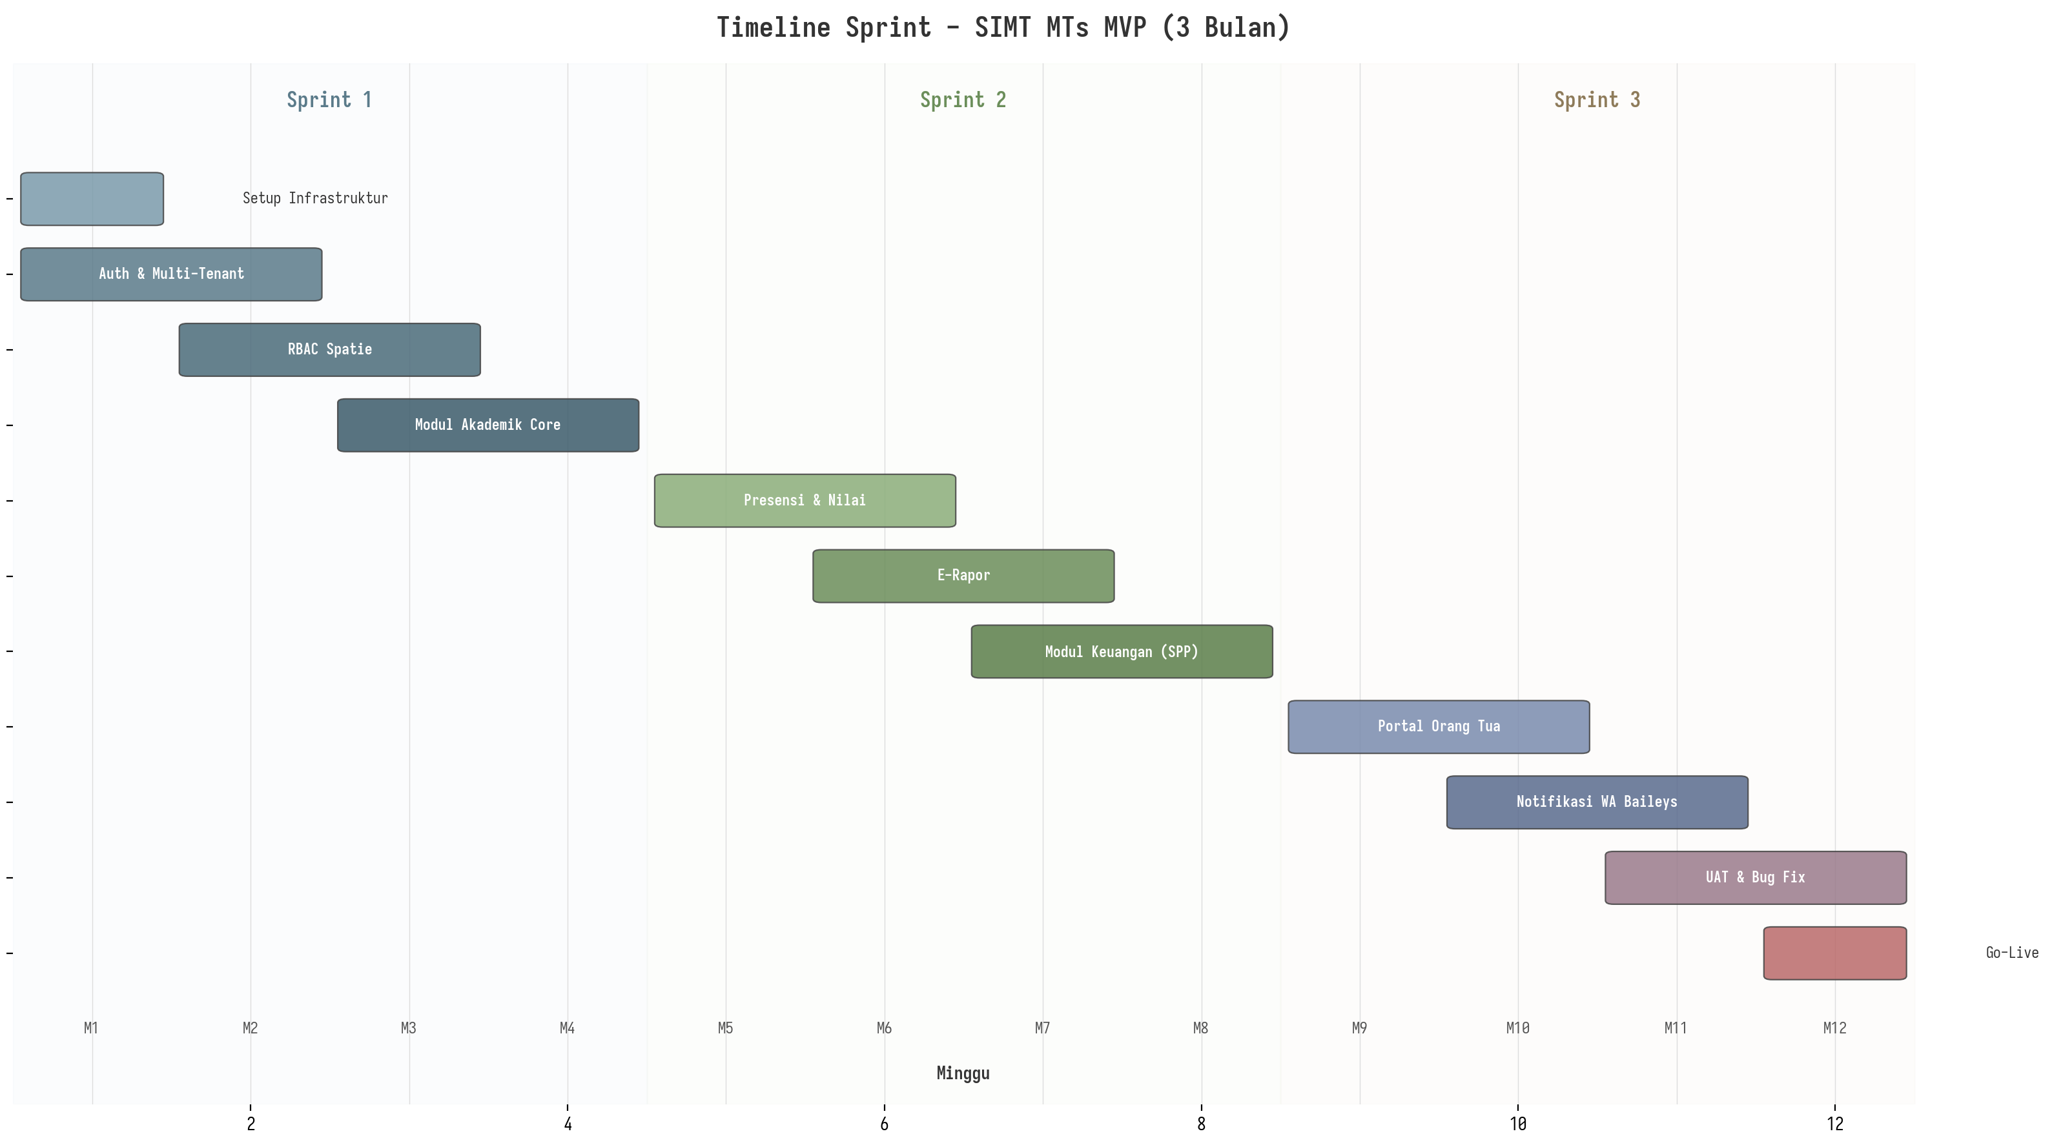

8.2 Sprint 1: Foundation (Minggu 1-4)
Sprint pertama berfokus pada pembangunan fondasi teknis: setup infrastruktur, autentikasi, multi-tenant, dan RBAC. Tanpa fondasi ini, tidak ada modul lain yang bisa dibangun. Tujuan akhir Sprint 1 adalah sistem yang bisa di-deploy, bisa login, dan bisa mengelola user dengan role yang berbeda.
Task ID | Task | Estimasi | Output
S1-T01 | Setup VPS, Nginx, MySQL, Redis, SSL | 3 hari | Server siap production
S1-T02 | Setup repo Laravel + nwidart/modules | 1 hari | Skeleton project
S1-T03 | Implementasi multi-tenant (Global Scope + Middleware) | 4 hari | Tenant isolation bekerja
S1-T04 | Implementasi Auth (Breeze) + Login/Register | 3 hari | User bisa login
S1-T05 | Implementasi RBAC Spatie Teams + Seeder | 4 hari | Role & permission bekerja
S1-T06 | Dashboard utama per role (Blade) | 3 hari | Dashboard render
S1-T07 | CRUD data siswa + kelas (Blade) | 4 hari | Data siswa bisa dikelola
S1-T08 | Onboarding flow untuk tenant baru | 2 hari | Sekolah bisa mendaftar

8.3 Sprint 2: Core Features (Minggu 5-8)
Sprint kedua mengembangkan fitur-fitur inti yang menjadi alasan utama sekolah menggunakan sistem: presensi, penilaian, rapor, dan manajemen keuangan. Pada akhir Sprint 2, sistem sudah bisa digunakan untuk operasional harian sekolah (presensi, input nilai, tagihan SPP) meskipun belum ada portal orang tua.
Task ID | Task | Estimasi | Output
S2-T01 | Modul Presensi: input harian, rekap, export | 5 hari | Presensi bekerja penuh
S2-T02 | Modul Penilaian: formatif, sumatif, P5RA | 5 hari | Input nilai bekerja
S2-T03 | E-Rapor: generate PDF + template Kurikulum Merdeka | 5 hari | Rapor bisa dicetak
S2-T04 | Modul Keuangan: tagihan SPP, pembayaran, verifikasi | 5 hari | Keuangan bekerja
S2-T05 | Laporan keuangan + rekap tunggakan | 3 hari | Laporan otomatis
S2-T06 | Setup WhatsApp Baileys + QR scan per tenant | 4 hari | WA notif bekerja
S2-T07 | Notifikasi WA: alpa, tagihan, pengumuman | 3 hari | Auto-notif aktif

8.4 Sprint 3: Portal dan Launch (Minggu 9-12)
Sprint terakhir melengkapi sistem dengan Portal Orang Tua (Next.js), melakukan integrasi akhir, pengujian menyeluruh (UAT), dan persiapan go-live. Pada akhir Sprint 3, sistem harus siap digunakan oleh pilot school pertama dengan semua fitur MVP berfungsi.
Task ID | Task | Estimasi | Output
S3-T01 | Setup Next.js project + API integration | 3 hari | Portal skeleton
S3-T02 | Portal Orang Tua: monitoring nilai dan presensi | 4 hari | Nilai & presensi tampil
S3-T03 | Portal Orang Tua: tagihan dan pembayaran | 3 hari | Keuangan tampil di portal
S3-T04 | Portal Orang Tua: profil dan notifikasi | 2 hari | Profil & notif tampil
S3-T05 | Integrasi Midtrans/Xendit BYOA | 3 hari | Pembayaran digital aktif
S3-T06 | UAT dengan pilot school | 4 hari | Bug list & feedback
S3-T07 | Bug fixing & performance optimization | 3 hari | Stable release
S3-T08 | Go-live + training admin/guru pilot school | 2 hari | Sistem live

9. Alokasi Budget
Dengan total budget Rp 5.000.000 untuk 3 bulan, alokasi harus dilakukan secara sangat efisien. Prinsip utama adalah meminimalkan biaya operasional (Opex) dan memaksimalkan nilai dari development effort. Solo developer dengan pengalaman Laravel + Next.js adalah asumsi tim, sehingga biaya development difokuskan pada kompensasi developer tunggal.
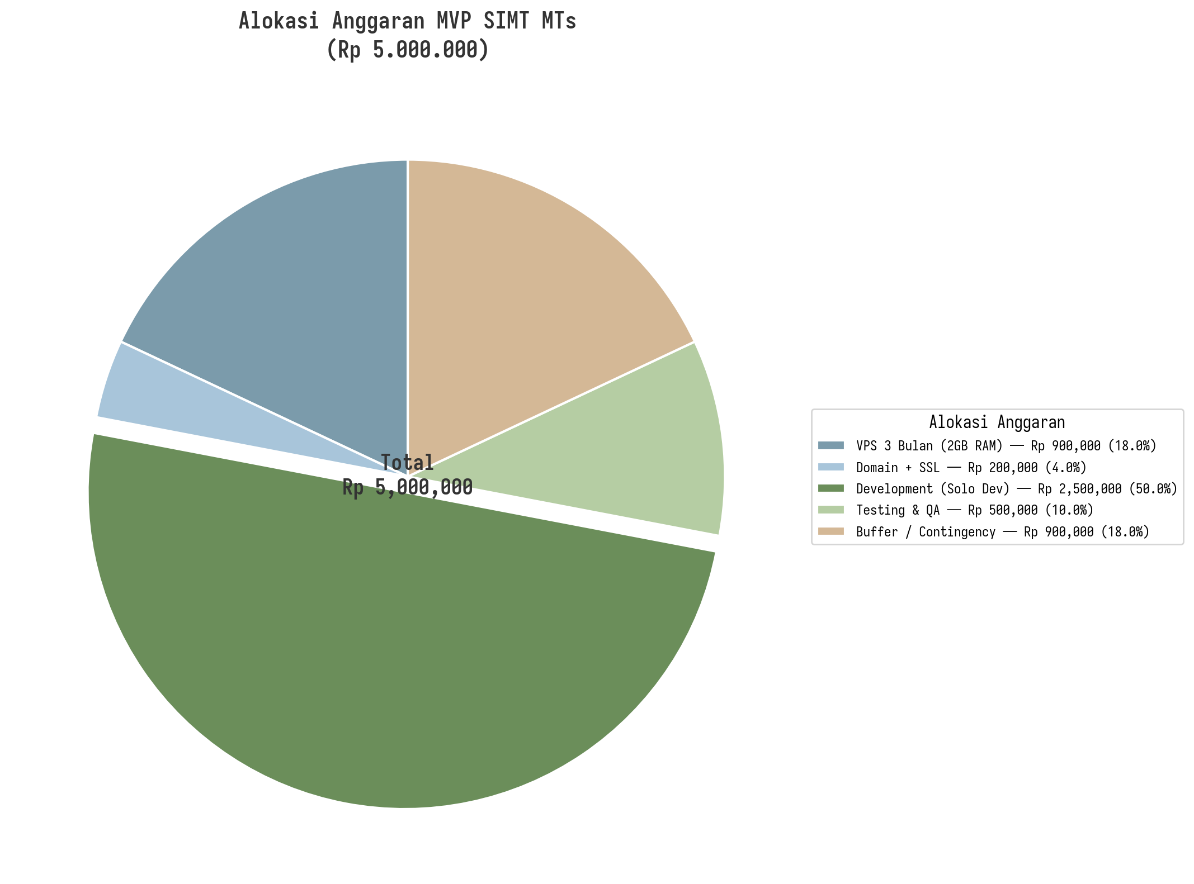
No | Item | Detail | Biaya (Rp)
1 | VPS 3 Bulan (2GB RAM) | IDCloudHost/Niagahoster, Rp 300rb/bln | 900.000
2 | Domain + SSL | simt.id + SSL gratis Let's Encrypt | 200.000
3 | Development (Solo Dev) | Kompensasi 3 bulan @ Rp 833rb | 2.500.000
4 | Testing & QA | Manual testing, UAT, bug bounties | 500.000
5 | Buffer/Contingency | 18% untuk kebutuhan tak terduga | 900.000
 | TOTAL |  | 5.000.000

9.1 Proyeksi Revenue vs Cost
Dengan model B2B2C Pay-Per-Student Rp 2.000/siswa/bulan dan minimum tagihan Rp 200.000/bulan per sekolah, berikut proyeksi cashflow:
Bulan | Jumlah MTs | Rata-rata Siswa | Revenue | Opex | Net Cash
Bulan 1-3 (Dev) | 0 | - | 0 | 1.100.000 | -1.100.000
Bulan 4 (Launch) | 2 | 100 | 400.000 | 300.000 | 100.000
Bulan 6 | 5 | 100 | 1.000.000 | 300.000 | 700.000
Bulan 9 | 8 | 120 | 1.920.000 | 300.000 | 1.620.000
Bulan 12 | 10 | 120 | 2.400.000 | 300.000 | 2.100.000
Bulan 18 | 20 | 130 | 5.200.000 | 400.000 | 4.800.000
Bulan 24 | 30 | 130 | 7.800.000 | 500.000 | 7.300.000
Break-even tercapai pada bulan ke-18 (akumulasi revenue melebihi total investasi). Profitabilitas berkelanjutan dimulai bulan ke-24 dengan net margin >90% karena biaya operasional relatif flat.

10. Risiko dan Mitigasi
ID | Risiko | Prob | Dampak | Mitigasi
R01 | Budget overrun melebihi Rp 5jt | Med | High | Scope freeze di MVP; fitur tambahan ditangguhkan; buffer 18%
R02 | Timeline 3 bulan tidak tercapai | Med | High | Agile sprint; deliverable per sprint; prioritas P0 first
R03 | User adoption rendah di pilot school | Med | High | Training intensif; on-site support minggu pertama; UX sederhana
R04 | WhatsApp Baileys di-banned Meta | Low | High | Frekuensi wajar; tidak spam; fallback ke SMS jika terjadi
R05 | VPS down saat periode kritis (ujian) | Low | V.High | Uptime monitoring; auto-restart; backup harian
R06 | Security breach / data leak | Low | V.High | Global Scope; parameter binding; SSL mandatory; audit trail
R07 | Kompetitor launch lebih dulu | Low | Med | Fokus differentiator (Tahfiz, Inklusi, WA zero-cost)
R08 | Solo developer burnout/sakit | Med | V.High | Dokumentasi lengkap; modular code; knowledge base tertulis
R09 | Integrasi DAPODIK/EMIS bermasalah | Med | Med | Export manual untuk MVP; otomasi di fase selanjutnya
R10 | Orang tua menolak bayar biaya langganan | Med | High | Model pay-per-student Rp 2.000; paket semester di muka

11. Success Metrics (KPI)

11.1 KPI Teknis (MVP Launch)
KPI | Target MVP | Target Bulan 6
Page load time (dashboard) | <3 detik | <2 detik
Uptime | 99% | 99.5%
Bug rate per sprint | <5 critical | <2 critical
Code coverage | >60% | >80%
API response time (P95) | <500ms | <300ms

11.2 KPI Bisnis (Quarterly Review)
KPI | Q1 Target | Q2 Target | Q3 Target
Active Monthly Schools | 2 | 5 | 10
Monthly Recurring Revenue | Rp 400.000 | Rp 1.000.000 | Rp 2.400.000
Churn Rate | <20% | <15% | <10%
NPS (Net Promoter Score) | >30 | >40 | >50
Avg. Daily Active Users per School | 5 | 8 | 12

11.3 KPI Pengguna (Per School)
KPI | Target
Guru input presensi harian | >90% hari kerja
Guru input nilai tepat waktu | >80% sebelum deadline
Orang tua login portal bulanan | >60% orang tua aktif
Pembayaran SPP tepat waktu via sistem | >50% pembayaran via portal
Tingkat kepuasan guru (survey) | >7/10

12. Analisis Pasar
Analisis pasar difokuskan pada Malang, Jawa Timur sebagai pilot city. Malang dipilih karena konsentrasi MTs/SMP yang tinggi, literasi digital guru yang relatif baik, dan kedekatan geografis untuk pendampingan on-site jika diperlukan. Data dari Kemenag dan Kemendikdasmen menunjukkan terdapat sekitar 150 MTs swasta dan 200 SMP swasta di area Greater Malang, menjadikannya market yang cukup besar untuk validasi model bisnis.
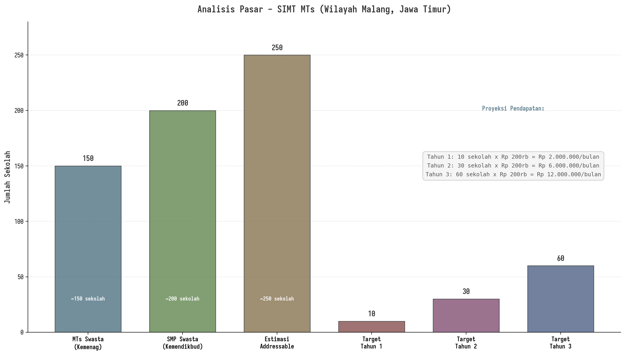
Segmen | Estimasi Jumlah | Penetrasi Target | Revenue Potensi/bulan
MTs Swasta (Kemenag) - Malang | ~150 sekolah | 10% (15 sekolah) | 3.000.000
SMP Swasta (Kemendikbud) - Malang | ~200 sekolah | 5% (10 sekolah) | 2.000.000
Total Addressable (Malang) | ~350 sekolah | 7% (25 sekolah) | 5.000.000
Ekspansi Jawa Timur | ~3.000 sekolah | 2% (60 sekolah) | 12.000.000
Kompetitor di pasar Indonesia antara lain: Rapor Kurikulum (fokus rapor saja), SekolahKu (biaya tinggi), dan EMIS/Dapodik resmi (fitur terbatas). SIMT MTs berbeda dengan menggabungkan fitur khusus Madrasah (Tahfiz, Inklusi, P5RA), harga terjangkau (Pay-Per-Student), dan WhatsApp notifikasi zero-cost sebagai differentiator utama.

13. Langkah Selanjutnya
Setelah PRD ini disetujui, langkah implementasi segera adalah sebagai berikut:

13.1 Minggu Pertama (Kickoff)
• Setup VPS dan konfigurasi infrastruktur dasar (Nginx, MySQL, Redis, SSL)
• Inisialisasi repository Git dengan struktur Laravel modular (nwidart/laravel-modules)
• Konfigurasi CI/CD pipeline sederhana (GitHub Actions untuk auto-deploy)
• Rekrutmen/persetujuan pilot school pertama (target: 1-2 MTs di Malang)

13.2 Minggu Kedua-Ketiga (Core Development)
• Implementasi multi-tenant architecture dan Global Scope
• Setup authentication dan RBAC Spatie Teams
• CRUD data master: siswa, kelas, guru, mapel
• Dashboard dasar per role

13.3 Minggu Keempat (Review dan Iteration)
• Sprint 1 Review dengan stakeholder
• Demo sistem dasar ke pilot school
• Feedback collection dan backlog refinement untuk Sprint 2
• Dokumentasi API endpoint yang sudah dibangun

